Transitmigranten in Zeebrugge: wie niet weg is, is gezien

Volgens de jongste berichtgeving over transitmigranten in Zeebrugge lijkt de Vlaamse kust te kampen met een sterk groeiende groep mensen die zonder papieren naar Engeland willen. Maar is dat ook zo? MO* ging een kijkje nemen in de kustgemeente.

* 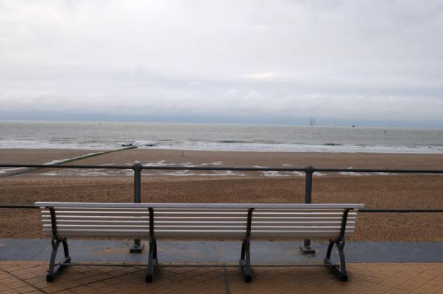

[](http://www.mo.be/auteur/tine-danckaers)

[**Tine Danckaers**](http://www.mo.be/auteur/tine-danckaers)

MO*redactie

Midden-Oosten & migratie

MO* - 23 februari 2016

[@TineDanckaers](http://twitter.com/TineDanckaers)

In het inloopcentrum in de Oostendse Sint-Sebastiaanstraat is het *full house*.

Mensen zonder wettige verblijfsdocumenten kunnen hier vandaag terecht bij de vrijwilligers van Dokters van de Wereld voor dringende medische hulp, waaronder psychologische bijstand.

Volgens Hamid Hisari, intercultureel bemiddelaar van het CAW Noord-West-Vlaanderen, is dat geen overbodige luxe.

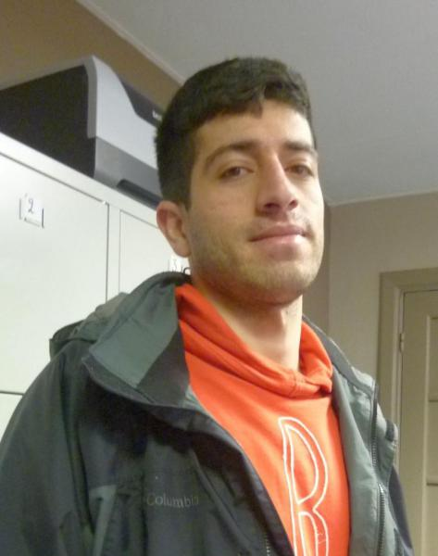

Het kostte Amir 23 dagen en 7000 euro om naar België te komen

© Tine Danckaers

‘In opvangcentra zoals dat van Koksijde krijgen mensen geen psychologische bijstand, en dus worden bewoners ook doorverwezen naar hier, omdat het de enige plek is waar ze die bijstand kunnen krijgen. Het blijkt nodig want een deel van de centrumbewoners kampt met posttraumatische stress of met een depressie.’

​Amir uit het Iraanse Lorestan neemt ongeveer een maand antidepressiva en lichte slaappillen en kreeg het advies om te sporten. Sindsdien voelt hij zich rustiger. Het lukt hem beter om te gaan met de gespannen sfeer die hij voelt in het goed bevolkte opvangcentrum van Koksijde waar hij verblijft. Maar de paranoia blijft, zegt hij zelf. ‘Ik heb vaak het gevoel dat ik achtervolgd word.’

In Iran werden Amir en zijn familie vervolgd, vertelt hij. Hij zou actief zijn geweest bij de in Iran verboden politieke oppositiegroep MEK (Mujahedin-e-Khalq). Toen het klimaat steeds gewelddadiger werd, besloot hij te vluchten, gaat het verder.

Het kostte Amir 23 dagen en zevenduizend euro om naar Europa te komen. ‘Ik wist enkel politieke bescherming en een plek om tot rust komen.’ Voorlopig is die plek niet wat hij voor ogen had. Het opvangcentrum van Koksijde biedt plaats aan 400 personen maar veel vrienden heeft hij er niet. ‘Syriërs en Afghanen zitten hier samen, en elke dag zijn er spanningen en conflicten. We zijn gevlucht voor conflicten om er opnieuw in te belanden.’

**Lessen uit het verleden**

Vier jaar geleden bezocht MO* Oostende voor een [reportage](http://www.mo.be/artikel/transitmigranten-aan-de-belgische-kust) over de transitmigranten. De stad kwam geregeld in het nieuws als een aantrekkingspool voor transitmigranten die zouden zorgen voor overlast, zoals kleine inbraken en winkeldiefstallen.

De Oostendse politiekorpschef Philip Caestecker noemde de acties van zijn korps toen ‘dweilen met de kraan open’ en CAW-directeur Tine Wyns hekelde het ontbreken van een humanitaire aanpak van het beleid. ‘Dat kan perfect gecombineerd worden met een krachtdadig beleid. Politie en hulporganisaties hoeven geen tegengestelde opdrachten te hebben.’

Vandaag verloopt de samenwerking met de overheid gestroomlijnder, zegt Wyns. Het CAW krijgt meer steun. Maar er is zeker nog meer hulpverlening nodig, klinkt het.

Het CAW Noord-West-Vlaanderen ondersteunt dan ook het nieuwe infopunt dat sinds 19 februari van start ging in Zeebrugge, een initiatief dat wordt getrokken door Dokters van de Wereld en Caritas International. ‘Niemand wil een Vlaams Calais, dat willen we vermijden maar we moeten proactief handelen, geen situaties laten aanslepen’, aldus Wyns.

**Versnipperde havenziel**

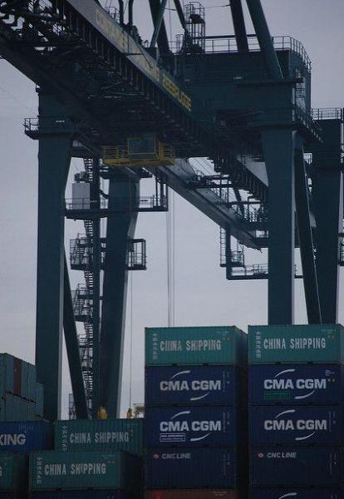

De haven van Zeebrugge

© Simon Blackley

Vrachtwagens denderen rakelings langs het smalle looppad op de brug aan het Prins Filipsdok. Rechts zie je in de verte een stukje zee, nog net niet aan het oog onttrokken door de vele betonnen wallen en kades van Zeebrugge. In dit immense kluwen van dokken en kaaien, transportroutes en werven, lijkt de haven de leefbaarheid van de kustgemeente verorberd en in kruimels opnieuw uitgespuugd te hebben.

En toch, op deze plek proberen reizigers zonder papieren dagelijks douane, prikkeldraad, torenhoge hekken en politiepatrouilles te misleiden. Zeebrugge is immers al jaar en dag ­— zeker nadat het laatste ferrybedrijf uit Oostende vertrok ­— een cruciale transitplek voor wie zonder verblijfspapieren vanuit Vlaanderen naar Groot-Brittannië wil.

Een groepje van vijf jonge mannen steekt zo’n honderd meter verder een oude spoorlijn over, dicht genoeg om hen te herkennen als niet-Europeanen, te ver om hen aan te klampen. Ze verdwijnen achter de huizen.

De sneeuw is intussen overgegaan in regen, de ijzige lucht houdt echter aan. Alsof de weergoden de vraag opwerpen wie bestand is tegen deze mistroostige ellende.

De deur van de Sint-Donnaaskerk staat, zoals elke weekdag, open. Dit is een van de twee kerken in Zeebrugge waarvan sinds kort ook ’s nachts de deuren open blijven bij vrieskou. Wie wil, kan hier de nacht beschut doorbrengen, een tijdelijk “kerkasiel” dat zich baseert op de barometer.

Om drie uur in de namiddag is kerk leeg. Mijn “gidsen” zijn niet komen opdagen. Echt verrassend is dat niet. Wie een papier- en dakloos leven leidt, heeft vooral afspraak met het moment waarin hij leeft.

**Mobieltje opladen**

Parochiepriester Fernand Maréchal spreekt liever niet van kerkasiel. ‘Dit gaat niet om een permanent onderdak’, verduidelijkt hij. ‘We openen enkel ’s nachts als de temperatuur onder nul gaat. Verder bieden we via onze kerken wel een plek waar dakloze transitmigranten rust, droogte en warmte vinden, en beschutting tegen politieacties.’

De kerkfabriek zette haar deuren open in januari, na overleg met vrijwilligers die in Zeebrugge voedsel kwamen bedelen voor de transitmigranten. ‘De vluchtelingen, vooral Iraanse mannen tussen zeventien en veertig, kwamen overdag al eens rusten in de kerk, laadden er hun gsm op. ’s Avonds vertrokken ze weer. Ze vroegen het ook niet, om te blijven. Maar als het vriest kan je die deuren toch niet sluiten’, zegt Maréchal.

**Calais nog ver weg**

Zeebrugge heeft al jaren transitmigranten, die van hieruit willen oversteken naar Engeland, op zijn grondgebied.

Maar, communiceerde gouverneur Decaluwé in februari nog, het aantal mensen zonder papieren in West-Vlaanderen, en vooral aan de kust, neemt toe. De kustpolitie schroefde het aantal acties op en minister van Binnenlandse Zaken Jan Jambon stuurde acht extra krachten naar de kustprovincie. In januari alleen werden 890 mensen opgepakt, vooral Iraniërs. Is het probleem gestegen? Niet in die mate als nu gecommuniceerd wordt, zeggen hulpverleners. Vandaag zouden zo’n vijftig Iraniërs in Zeebrugge zitten. Volgens Hamid Hisari van het CAW Noord-West-Vlaanderen, zitten ook nog andere groepen in zogenaamde *safe houses*, onder de hoede van mensensmokkelaars.

De aantallen moeten niet worden geminimaliseerd maar vallen vandaag dus wel mee. Zeebrugge is nog lang geen Calais. Wel is de situatie waarin mensen zich bevinden, erger geworden, klinkt het bij eerstelijnswerkers.

‘Dit gaat om uitgeputte mensen in kwetsbare situaties die nood hebben aan medische hulp en informatie’

Hulporganisaties, vrijwilligers en het Brugse bisdom trekken dan ook aan de alarmbel. ‘Dit gaat om uitgeputte mensen in kwetsbare situaties die nood hebben aan medische hulp en informatie’, klinkt het. Op 19 februari startten hulporganisaties Dokters van de Wereld en Caritas International, samen met het CAW Noord-West-Vlaanderen met een onthaal- en infopunt voor de transitmigranten. Ze kunnen er twee maal per week terecht voor medische consultatie en voor informatie over hun situatie, asielprocedures in België, vrijwillige terugkeer enzovoort. Mensen die goed geïnformeerd zijn, maken verstandiger en bewustere keuzes, klinkt het.

**Steun van de kerk**

Er komt wellicht ook, met de steun van het Bisdom van Brugge, een container met douches en toiletten in de tuin van de pastorie. ‘De overheid zou voor die mensen moeten zorgen’, zegt Maréchal. ‘Maar politici en het OCMW doen het omgekeerde, weigeren hulp te bieden, uit angst een aantrekkingspool te vormen. De realiteit is echter wat ze is.’

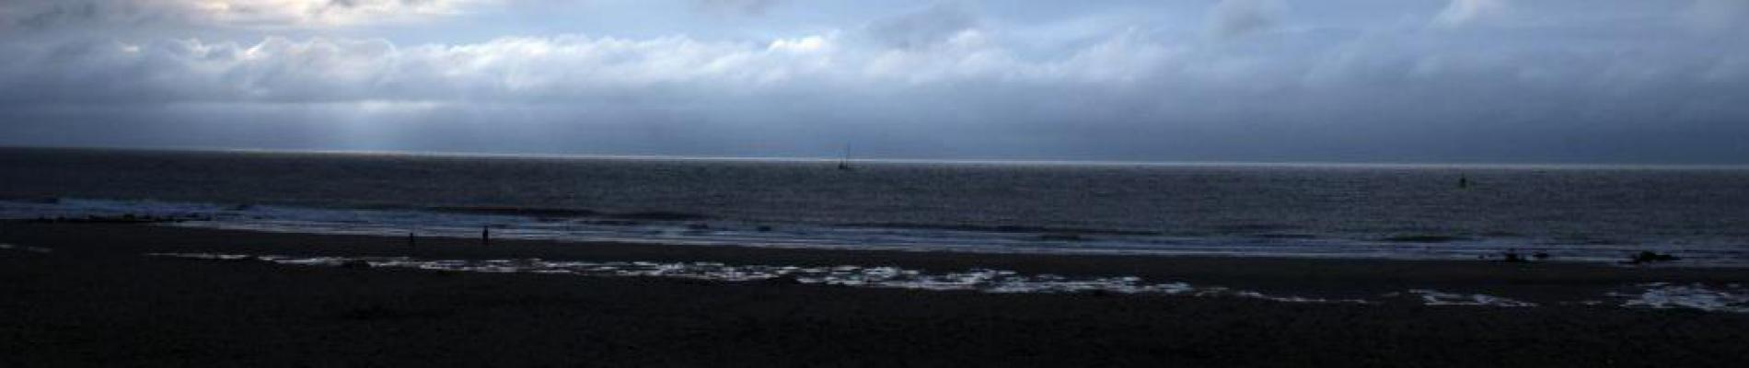

© Tine Danckaers

Volgens priester Maréchal is het draagvlak voor solidariteit met de transitmigranten groter dan het beeld dat nu wordt opgehangen

‘Het is inderdaad zo dat de meesten geen verblijfsdocumenten hebben, maar dit zijn nog altijd mensen die recht hebben op een menswaardig bestaan. Het is volgens het universeel recht onze plicht om die mensen op te vangen. Doe je dat niet, dan heet dat schuldig verzuim.’

Volgens Maréchal is het draagvlak voor solidariteit met de transitmigranten groter dan het beeld dat nu wordt opgehangen. ‘Er zijn vrijwilligers in, maar ook van buiten Zeebrugge, uit Lissewege, Bredene. Er zijn best ook wel wat solidariteitsbetuigingen van mensen. Regelmatig zamelen parochies geld in, zoals onlangs nog de parochie van Knokke-Heist.’

**Opgeklopte berichtgeving**

Tegelijk lokt de steun het nodige protest uit, bij sommige buurtbewoners en bij de lokale overheid. Zo was er recent nog een incident tussen de nachtslapers van de Stella-Mariskerk en een buur die er de politie bijhaalde omwille van overlast.

‘Er was inderdaad een discussie, maar de verhalen worden opgeklopt door de media’, zegt Maréchal. ‘In deze situatie is het kwestie van mensen goed te informeren dat dit gaat om kwetsbare mensen zonder dak boven het hoofd. Ik sluit de deuren ook opnieuw als het stopt met vriezen. Bovendien gaat het ook niet om een grote groep of om een nieuw fenomeen.’

Toen de West-Vlaamse gouverneur Carl Decaluwé de bevolking opriep om geen voedsel meer uit te delen, haalde hij zelfs de toonaangevende Turkse krant Hürriyet

En er zijn de lokale autoriteiten, als de dood dat hulp aan transitmigranten tot een aanzuigeffect leidt. Toen de West-Vlaamse gouverneur Carl Decaluwé de bevolking opriep om geen voedsel meer uit te delen, haalde hij zelfs de toonaangevende Turkse krant *Hürriyet*.

En een paar weken later werden de persoonlijke bezittingen van een groep Iraniërs die was opgepakt weggegooid. Slaapzakken, dekens, rugzakken die ze hadden moeten achterlaten, gingen bij het vuilnis.

Het veroorzaakte een golf van verontwaardiging en leverde Renaat Landuyt geen punten op. Hij sprak zich ook uit tegen het aanzuigeffect van het infopunt. De Jongsocialisten ondersteunen het infopunt en de motivatie erachter net. ‘We juichen net toe dat we mensen via goede informatie eerder naar een legale weg kunnen leiden. Het legale parcours biedt vandaag de beste bescherming.’

Jelle Boone, persverantwoordelijke voor Dokters van de Wereld, nuanceert dat de kloof tussen de hulporganisaties en Landuyt groot is. ‘De burgemeester is niet tegen het infopunt, wel tegen het mogelijke aanzuigeffect dat hij het toedicht. We hebben een uitnodiging om aan de tafel te gaan zitten verstuurd. Laat ons zeggen dat we *on speaking terms* zijn.’